1．(2019·青岛模拟)短周期主族元素W、X、Y、Z的原子序数依次增大，W原子核外最外层电子数是次外层的2倍，也是Y原子最外层电子数的2倍，X与Z同主族。Y单质能在X单质中燃烧，生成的二元化合物与H₂O反应，产生的气体能使湿润的红色石蕊试纸变蓝。下列说法正确的是( )
A．简单离子半径：r(Z)>r(Y)>r(X)
B．气态氢化物的沸点：Z>X>W
C．含氧酸的酸性：X>Z>W
D．Y单质能与W的氧化物发生置换反应
解析：选D 短周期主族元素W、X、Y、Z的原子序数依次增大，Y单质能在X单质中燃烧，生成的二元化合物与H₂O反应，产生的气体能使温润的红色石蕊试纸变蓝，气体是氨气，则X是N，X与Z同主族，Z是P。W原子核外最外层电子数是次外层的2倍，也是Y原子最外层电子数的2倍，则W是C，因此Y是Mg,2Mg＋CO₂=====2MgO＋C，D项正确。
2．短周期元素A、B、C、D、E的原子序数依次增大；A的一种核素在考古时常用来鉴定一些文物的年代；B的氢化物的水溶液呈碱性；C、D为金属元素，且D原子最外层电子数等于其K层电子数；若往E单质的水溶液中滴加少量紫色石蕊溶液，可观察到先变红后褪色。下列说法正确的是( )
A．A的氧化物对应的水化物的酸性比E弱
B．某物质焰色反应呈黄色，该物质一定是含C的化合物
C．简单离子半径大小顺序为E>B>C>D
D．A的氢化物在常温下一定为气态
解析：选C 短周期元素A、B、C、D、E的原子序数依次增大；A的一种核素在考古时常用来鉴定一些文物的年代，A为C元素；B的氢化物的水溶液呈碱性，B为N元素；C、D为金属元素，且D原子最外层电子数等于其K层电子数，且原子序数大于N，D为Mg元素，结合原子序数可知C为Na元素；若往E单质的水溶液中滴加少量紫色石蕊溶液，可观察到先变红后褪色，则E为Cl元素；由以上推知C正确。
3．(2019·德州模拟)X、Y、Z、W为原子序数依次增大的短周期主族元素，X原子核外电子总数是其次外层电子数的4倍，Y单质与硫酸铜溶液反应能产生蓝色沉淀，Z单质为淡黄色固体。下列叙述正确的是( )
A．简单离子半径：W>Z>Y>X
B．X₂与Z单质反应能直接形成ZX₃
C．简单氢化物的还原性：Z>W
D．由X、Y、W组成化合物的水溶液一定显碱性
解析：选C X原子核外电子总数是其次外层电子数的4倍，即X是O元素，Y单质与硫酸铜溶液反应能产生蓝色沉淀，即Y是金属Na，Z单质为淡黄色固体即Z是S，则W是Cl。
4．短周期元素X、Y、Z、W的原子序数依次增大，它们的原子最外层电子数为互不相等的奇数，且X、Y、W原子最外层电子数之和恰好等于Z元素的核电荷数，X与W的最高化合价之和为8。常见元素Z的单质是目前使用量最大的主族金属元素单质，下列说法中不正确的是( )
A．Y、Z形成的一种化合物强度高，热膨胀系数小，是良好的耐热冲击材料，该化合物属于原子晶体
B．化合物YW₃遇水能强烈水解，产物之一具有强氧化性
C．离子化合物YX₅假如存在。该物质与水反应必然生成气体X₂，同时得到一种弱碱溶液
D．因为Z的氧化物熔点很高。不适宜于电解，故工业上常用电解Z与W的化合物的方法制取单质Z
解析：选D 常见元素Z的单质是目前使用量最大的主族金属元素单质，即Z是铝元素。又因为短周期元素X、Y、Z、W的原子序数依次增大，它们的原子最外层电子数为互不相等的奇数，且X、Y、W原子最外层电子数之和恰好等于Z元素的核电荷数，X与W的最高化合价之和为8，所以X是氢元素或锂元素，Y是氮元素，W是氯元素。工业上通过电解熔融的氧化铝制取单质铝。氯化铝是共价化合物，熔融时不能导电，选项D不正确。
5．(2019·泸州模拟)W、X、Y、Z均为短周期元素且原子序数依次增大，W和X形成的气态化合物的水溶液显碱性，Y的M层电子数与K层电子数之和为L层电子数的一半，Z的低价氧化物和其气态氢化物可以反应得到Z的淡黄色单质。下列说法正确的是( )
A．Y与Z的单质混合加热能反应
B．X、Y、Z的简单离子半径：X<Y<Z
C．Z的含氧酸酸性强于X的含氧酸
D．单质的还原性：W>Y
解析：选A W、X、Y、Z是原子序数依次增大的短周期主族元素，W和X形成的气态化合物的水溶液显碱性，则该气态化合物为NH₃，故W为H，X为N；Y的M层电子数与K层电子数之和为L层电子数的一半，则Y为Mg元素；Z的低价氧化物和其气态氢化物可以反应得到Z的淡黄色单质，该反应为二氧化硫和硫化氢反应生成硫和水，则Z为S元素。
6．(2019·济南模拟)短周期主族元素A、B、C、D、E的原子序数依次增加，A和D的质子数之和等于E的核外电子数，B和D同主族，C的原子半径是短周期主族元素中最大的，A和E组成的化合物AE是常见强酸。下列说法错误的是( )
A．简单离子半径：B>C
B．热稳定性：A₂D>AE
C．CA为离子化合物，溶于水所得溶液呈碱性
D．实验室制备AE时可选用D的最高价含氧酸
解析：选B 短周期主族元素中原子半径最大的C是钠(Na)；化合物AE是常见强酸，结合原子序数递增，可知A为氢(H)、E为氯(Cl)；又A和D的质子数之和等于E的核外电子数，则D为硫(S)；因B和D同主族，则B为氧(O)。热稳定性：H₂S<HCl，B错误。
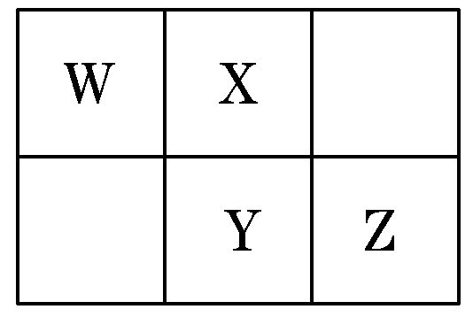
7.W、X、Y、Z四种短周期元素在元素周期表中的相对位置如图所示，W的气态氢化物可与其最高价含氧酸反应生成离子化合物，由此可知( )
A．X、Y、Z中最简单氢化物稳定性最弱的是Y
B．Z元素氧化物对应水化物的酸性一定强于Y
C．X元素形成的单核阴离子还原性大于Y
D．Z元素单质在化学反应中只表现氧化性
解析：选A 根据四种元素的相对位置以及W的气态氢化物可与其最高价含氧酸反应生成离子化合物，可推知W为N，则X、Y、Z分别为O、S、Cl。非金属性S最弱，故其简单氢化物稳定性最弱的为H₂S，A正确；Z元素(Cl)氧化物对应水化物很多，其酸性不一定强于Y元素氧化物对应水化物，如HClO为弱酸，酸性比H₂SO₃和H₂SO₄弱，B错；O^{2－}与S^{2－}相比，S^{2－}半径更大，更易失电子，还原性更强，C错；Cl₂与水的反应中，Cl₂既是氧化剂又是还原剂，D错。
8．(2019·济宁一模)短周期元素X、Y、Z、M的原子序数依次增大，其中X、Y、Z三种元素中，可形成含两种元素的10电子微粒m、n、p、q，且有反应m＋n=====p↑＋q；M的最高价氧化物对应的水化物为最强酸。则下列说法不正确的是( )
A．简单离子半径X<Z<Y<M
B．由X、Y、Z三种元素组成的化合物可以是离子化合物
C．X、Y、Z三种元素组成的化合物的水溶液一定呈酸性
D．MZ₂可用于自来水的杀菌消毒
解析：选C 短周期元素X、Y、Z、M的原子序数依次增大，其中X、Y、Z三种元素中，可形成含两种元素的10电子微粒m、n、p、q，且有反应m＋n=====p↑＋q，符合此反应的应为NH＋OH－=====NH₃↑＋H₂O，又M为短周期元素，M的最高价氧化物对应的水化物为最强酸，所以X为H，Y为N，Z为O，M为Cl。
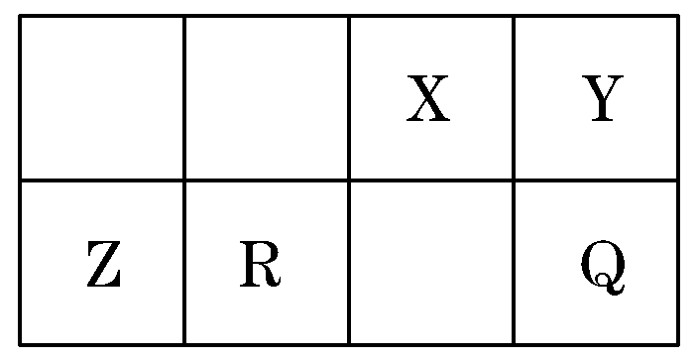
9.(2019·福州质检)有五种短周期主族元素X、Y、Z、R、Q，它们的原子序数逐渐增大；在周期表中的相对位置如图所示，Z是组成叶绿素的金属元素。下列说法错误的是( )
A．工业上都用电解法制Z、R单质
B．X和Y的单质熔点：X<Y
C．Z、R、Y的简单离子半径：Y>Z>R
D．Y和Q的最高价氧化物对应水化物的酸性：Y>Q
解析：选B 根据Z是组成叶绿素的金属元素，可知Z为Mg，则R为Al，Q为P，X为C，Y为N。工业上用电解熔融氯化镁的方法制Mg，用电解熔融氧化铝的方法制Al，A项正确；C的单质有金刚石、石墨等，N的单质为N₂，碳的单质熔点高于氮的单质熔点，B项错误；Mg^{2＋}、Al^{3＋}、N^{3－}均有两个电子层，核电荷数越大，离子半径越小，故离子半径：N^{3－}>Mg^{2＋}>Al^{3＋}，C项正确；非金属性：N>P，故最高价氧化物对应水化物的酸性：HNO₃>H₃PO₄，D项正确。
10．(2019·恩施州模拟)短周期主族元素R、X、Y、Z的原子序数依次增大，化合物M、N均由这四种元素组成，且M的相对分子质量比N小16。分别向M和N中加入烧碱溶液并加热，二者均可产生能使湿润的红色石蕊试纸变蓝的气体。将M溶液和N溶液混合后产生的气体通入品红溶液中，溶液变无色，加热该无色溶液，无色溶液又恢复红色。下列说法错误的是( )
A．简单气态氢化物的稳定性：Y>X
B．简单离子的半径：Z>Y
C．X和Z的氧化物对应的水化物都是强酸
D．X和Z的简单气态氢化物能反应生成两种盐
解析：选C 依题意可知，M是NH₄HSO₃，N是NH₄HSO₄，故元素R、X、Y、Z依次为H、N、O、S。N、S的氧化物的水化物HNO₂、H₂SO₃为弱酸，C错误。
11．(2020届·河北中原名校联考)短周期主族元素W、X、Y、Z的原子序数依次增大，W、Y同主族，W的简单氢化物与Z的单质混合在光照下反应，气体颜色不断变浅，瓶壁上有油状液滴，X的简单氢化物与Z的氢化物相遇会产生白烟。下列说法正确的是( )
A．Y的核电荷数等于W与X的之和
B．四种元素中，Y的原子半径最大
C．X的简单氢化物的热稳定性比Y的弱
D．W的含氧酸的酸性一定比Z的弱
解析：选B 由W的简单氢化物与Z的单质混合在光照下反应，气体颜色不断变浅，瓶壁上有油状液滴可知，W为C元素，Z为Cl元素；X的简单氢化物与Z的氢化物相遇会产生白烟说明X为N元素，短周期主族元素W、X、Y、Z的原子序数依次增大，W、Y同主族说明Y是Si元素。
12．(2019·烟台模拟)短周期元素X、Y、Z、W分属三个周期，且原子序数依次增加。其中Y与X、Z均可形成1∶1或1∶2的二元化合物；X与Z最外层电子数相同；Y与W的一种化合物是一种新型的自来水消毒剂。下列说法错误的是( )
A．常温常压下Y的单质为气态
B．离子半径：W>Z>Y
C．X与Z形成的离子化合物具有还原性
D．W的最高价氧化物的水化物一定是强酸
解析：选B 短周期元素X、Y、Z、W分属三个周期且原子序数依次增加，X为H，Y与X、Z均可形成1∶1或1∶2的二元化合物；X与Z最外层电子数相同；Y为O，Z为Na，Y与W的一种化合物是一种新型的自来水消毒剂，W为Cl。Y为O，Z为Na，对应的离子具有相同的核外电子排布，核电荷数越大，离子半径越小，应为Z<Y，B错误。
13．(2019·衡阳模拟)现有M、N、P、Q四种短周期主族元素，其原子半径依次增大。M、N原子的最外层电子数相同，P、Q两原子与M、N两原子核内质子总数相等。N与Q形成的二元化合物其水溶液呈碱性。下列说法错误的是( )
A．四种元素中，M的非金属性最强，Q的金属性最强
B．由Q和M两种元素形成的化合物中一定只含有离子键
C．N、P、Q的最高价氧化物对应的水化物相互之间能发生反应
D．四种元素形成的简单离子中，N的半径最大，P的半径最小
解析：选B M、N、P、Q四种短周期主族元素，其原子半径依次增大，N与Q形成的二元化合物其水溶液呈碱性，M、N原子的最外层电子数相同，P、Q两原子与M、N两原子核内质子总数相等，所以M、N、P、Q分别是O、S、Al、Na。由Na和O两种元素形成的Na₂O₂中既有离子键又有共价键，B错误。
14．(2019·常德模拟)短周期主族元素X、Y、Z、W、M的原子序数依次增加，X与Y不同周期，Z的内层电子数是其最外层电子数的5倍，惰性电极电解熔融ZM₂可得到Z和M的单质。W的单质一般为淡黄色固体，易溶于YW₂溶液。下列说法正确的是( )
A．W的氧化物的水化物溶于水均显酸性
B．能用pH试纸测M单质的新制水溶液的pH
C．原子半径：Y<W<M<Z
D．Z单质能与冷水迅速反应得到X单质
解析：选A 短周期主族元素X、Y、Z、W、M的原子序数依次增加，X与Y不同周期，则X是H元素，Z的内层电子数是其最外层电子数的5倍，则Z核外电子排布是2、8、2，Z是Mg元素；用惰性电极电解熔融ZM₂可得到Z和M的单质，则M是Cl元素，W原子序数比Mg大，比Cl小，且W的单质一般为淡黄色固体，W是S元素，W的单质易溶于YW₂溶液，则Y是C元素。SO₂、SO₃的水化物溶于水均显酸性，A正确。
15．(2019·宣城模拟)短周期元素W、X、Y、Z、Q的原子序数依次增大，W的阴离子的核外电子数与氦相同。X的一种核素在考古时常用来鉴定一些文物的年代，Y在地壳中含量最多，Z原子半径为短周期中最大，Q存在由多原子分子构成的单质。下列说法错误的是( )
A．W与X可形成3种以上化合物
B．W、X、Y只能形成1种二元酸
C．Y与Z可形成既含共价键又含离子键的化合物
D．X、Q的最高价氧化物对应水化物的酸性：Q>X
解析：选B 短周期元素W、X、Y、Z、Q的原子序数依次增大，W的阴离子的核外电子数与氦相同，W为H元素；X的一种核素在考古时常用来鉴定一些文物的年代，X为C元素；Y在地壳中含量最多，Y为O元素；Z原子半径为短周期中最大，Z为Na元素；Q存在由多原子分子构成的单质，且位于第三周期，则Q为P或S元素。H、C、O能形成H₂CO₃、H₂C₂O₄等多种二元酸，B错误。
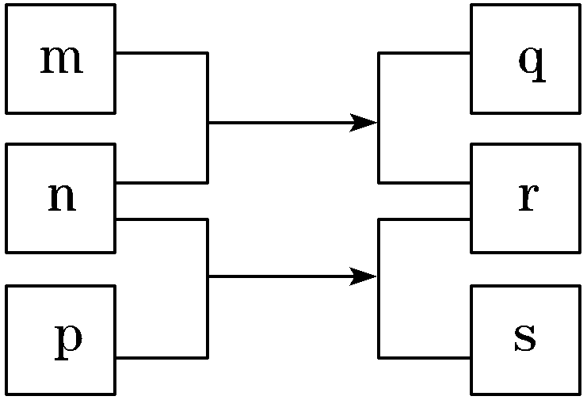
16．(2019·四川名校模拟)短周期主族元素W、X、Y、Z的原子序数依次增加，X的质子数是W与Z的质子数之和的一半。m、n、p是由这些元素组成的二元化合物，r是元素Y的气体单质，n为淡黄色粉末，相关物质转化关系如图所示。室温下，0.01 mol·L^{－1}s溶液pH为12。下列说法正确的是( )
A．原子半径大小：W<X<Y
B．简单离子半径大小：Y<Z
C．简单氢化物沸点高低：Z<Y<X
D．Y、Z形成的化合物均含离子键
解析：选D 由已知条件可推出n为Na₂O₂、s为NaOH、r为O₂、p为H₂O，W、X、Y、Z分别为H、C、O、Na。结合上述分析和元素周期律相关知识可知原子半径的大小为H<O<C，A错误；Na＋的半径小于O^{2－}的半径，B错误；Z、Y、X的简单氢化物分别为NaH为固体，H₂O为液体，CH₄为气体，故其沸点依次降低，C错误。
17．(2019·岳阳模拟)已知X、Y、Z是三种原子序数依次增大的短周期元素。甲、乙、丙分别是三种元素形成的单质，A、B、C、D分别是由三种元素中的两种形成的化合物，且A与C中均含有10个电子。它们之间转化关系如图所示。下列说法正确的是( )
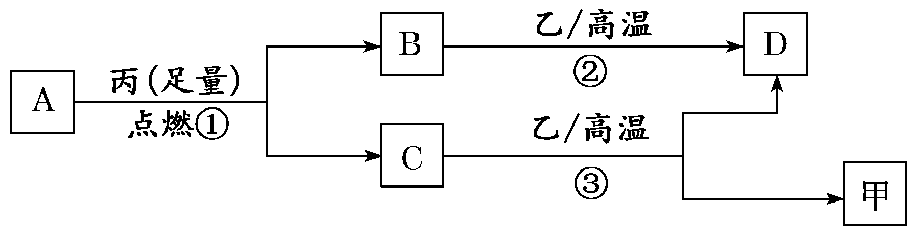
A．原子半径：Z>Y>X
B．X与Y形成的化合物只含极性键
C．Y有多种同素异形体，且均具有高熔点、高沸点、硬度大的性质
D．气态氢化物的稳定性：A<C
解析：选D A与C中均含有10个电子，A燃烧可生成C，由转化关系可知A应为CH₄，丙为O₂，B为CO₂，C为H₂O，B、C都可与乙在高温下反应，乙应为C，则D为CO，甲为H₂，则X为H元素，Y为C元素，Z为O元素。
18．短周期主族元素W、X、Y、Z的原子序数依次增加。K、L、M均是由这些元素组成的二元化合物，甲、乙分别是元素X、Y的单质，甲是常见的固体，乙是常见的气体。K是无色气体，是主要的大气污染物之一。0.05 mol·L^{－1}丙溶液的pH为1，上述物质的转化关系如图所示。下列说法正确的是( )
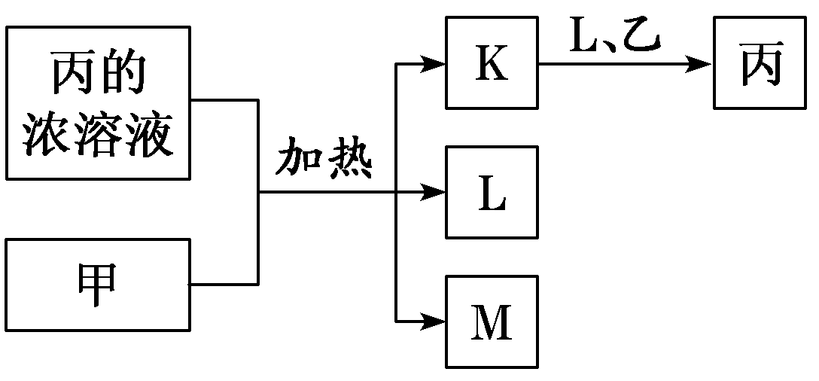
A．丙也可由W、Y组成的某种化合物与K直接反应制得
B．K、L、M中沸点最高的是M
C．原子半径：W<X<Y
D．元素的非金属性：Z>Y>X
解析：选A 由“0.05 mol·L^{－1}丙溶液的pH为1”，据此推出丙为二元强酸，因为W、X、Y、Z为短周期元素，所以丙为H₂SO₄，再结合题给条件及转化关系图，推出W、X、Y、Z分别为H、C、O、S，K、L、M分别为SO₂、H₂O、CO₂，甲、乙分别为C和O₂。SO₂与H₂O₂反应可以得到H₂SO₄，A项正确；常温下，SO₂、CO₂是气体，H₂O是液体，H₂O的沸点最高，B项错误；同周期主族元素，原子半径从左到右逐渐减小，故原子半径：H<O<C，C项错误；同主族元素，从上到下非金属性逐渐减弱，又碳酸的酸性小于硫酸，故非金属性：O>S>C，D项错误。

